ЧТО ТАКОЕ КОРРУПЦИЯ
+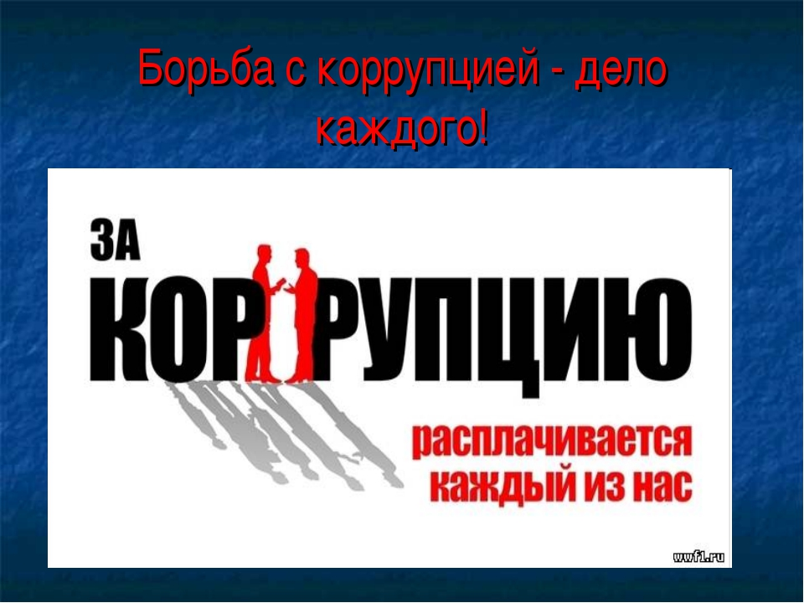
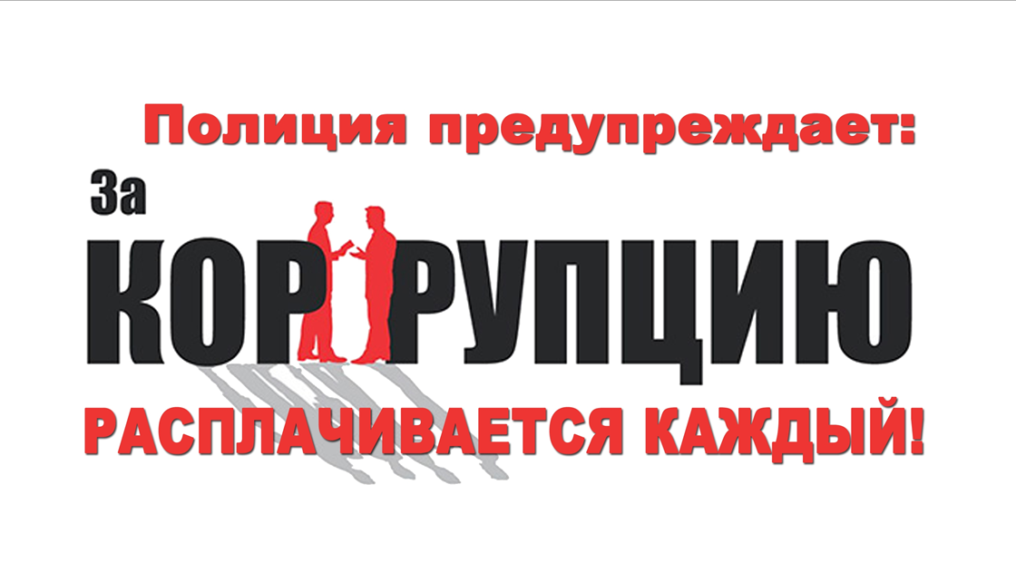
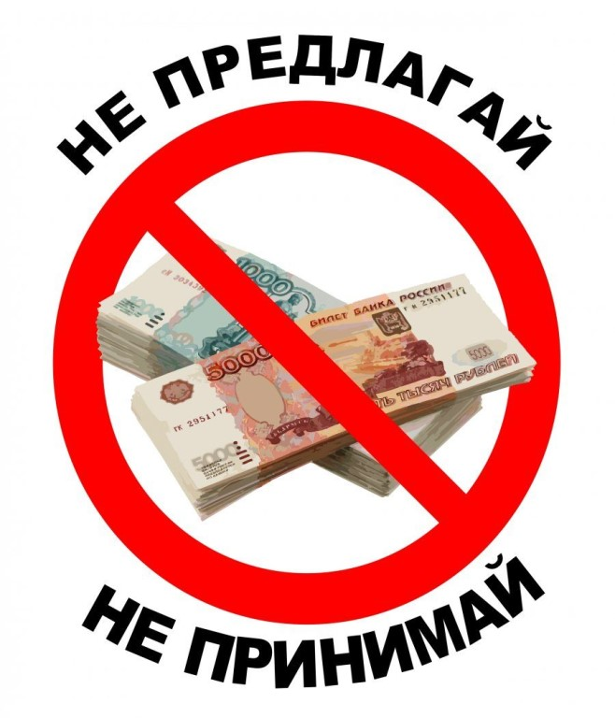
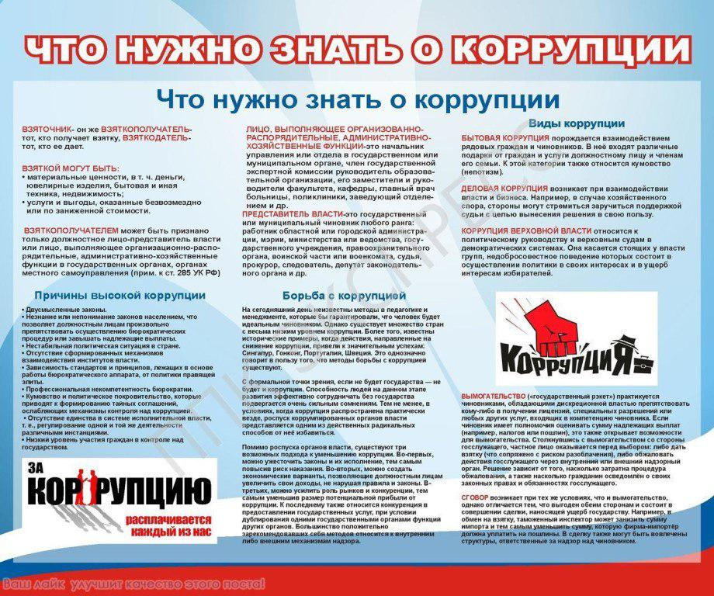
Памятка
«Что такое коррупция и почему с ней следует бороться?».
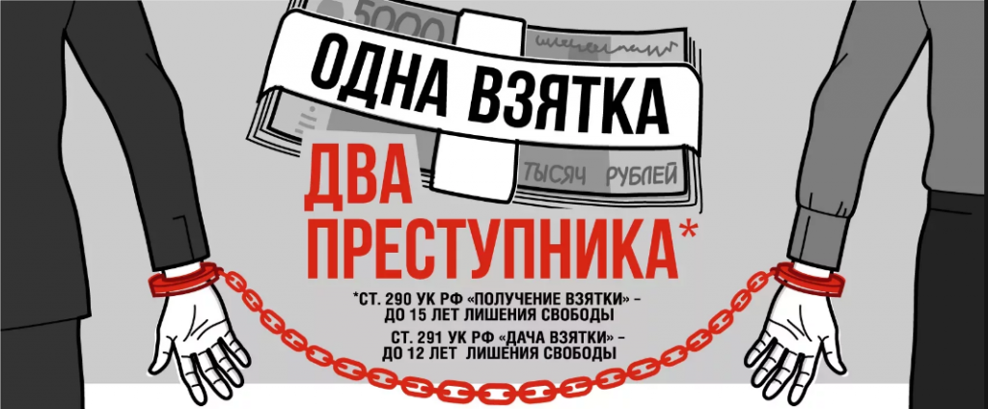
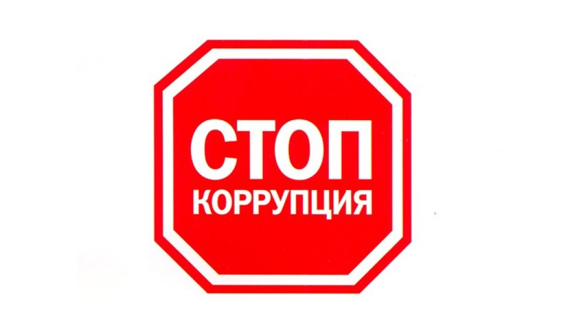
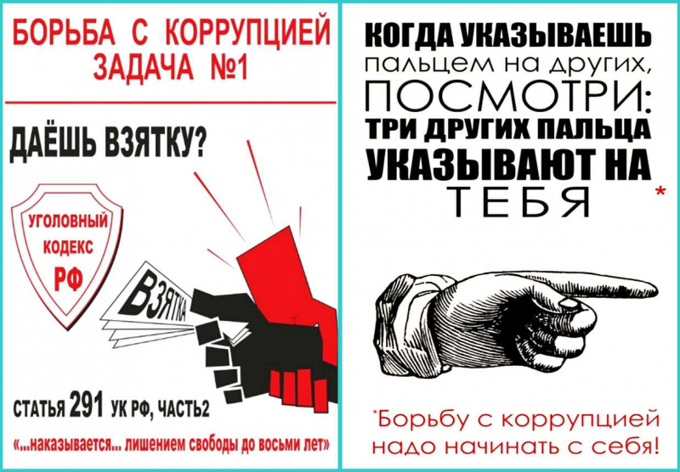
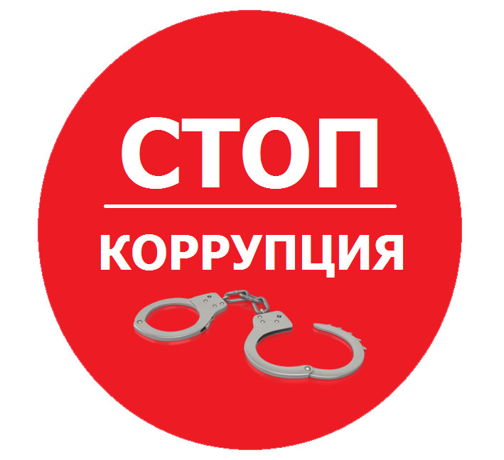

Памятка
«Что такое коррупция и почему с ней следует бороться?».
Коррупция, клановость, сращивание чиновников, правоохранителей с криминалитетом — это беда, унизительная для страны. Победить коррупцию в России можно, если сделать борьбу с ней общенациональным делом. Мы будем действовать последовательно, осмыслено и решительно, устраняя фундаментальные причины коррупции и карая конкретных коррупционеров, создавая мотивацию для тех людей, которые готовы служить России верой и правдой. Таких людей у нас в стране традиционно много. Они будут востребованы. Мы должны обеспечить неотвратимость наказания за любое кор-рупционное деяние.
В.В. Путин
Коррупция — серьезная угроза безопасности страны. Она наносит обществу большой вред, посягает на основы государственной власти, снижает эффективность деятельности государственных и муниципальных органов и подрывает их авторитет, затрудняет экономическое развитие страны в целом. Разрушая демократические институты и ценности, понятия о справедливости и общественном долге, коррупция наносит ущерб устойчивому развитию государства и правопорядку. Коррупция деформирует правосознание граждан, создавая у них представление о возможности удовлетворения личных и коллективных интересов путем подкупа должностных лиц.
Будучи одним из опаснейших для граждан, общества и государства явлений, коррупция имеет глубокие исторические и психологические корни. К сожалению, в сознании многих людей она стала обычным явлением, с которым бесполезно бороться, а результативность каких-либо мер по противодействию коррупции зачастую оценивается гражданами крайне низко.
Основой этой деятельности является Федеральный закон от 25 декабря 2008 г. № 273-ФЗ «О противодействии коррупции». В нем определены три основных направления: предупреждение коррупции, борьба с ней и минимизация или ликвидация последствий коррупционных правонарушений. На законодательном уровне определены роль и место органов власти, задейство-ванных в борьбе с коррупцией. Но реализуемые государством антикоррупционные меры могут быть успешны только при условии активной вовлеченности в этот процесс институтов гражданского общества и каждого гражданина в отдельности.
Коррупция – это злоупотребление служебным положением, дача взятки, получение взятки, злоупотребление полномочиями, коммерческий подкуп либо иное незаконное использование физическим лицом своего должностного положения вопреки законным интересам общества и государства в целях получения выгоды в виде денег, ценностей, иного имущества или услуг имущественного характера, иных имущественных прав для себя или для третьих лиц, либо незаконное предоставление такой выгоды указанному лицу другими физическими лицами.
Если вам кажется, что коррупция — явление безобидное, то вы глубоко заблуждаетесь. Негативное влияние коррупции на государство, общество и каждого гражданина, в частности, трудно переоценить. Коррупция подрывает моральные устои общества, препятствует экономическому росту и развитию государства, портит его имидж на международной арене, а также приводит к ряду проблем.
К коррупционным деяниям относятся следующие преступления: злоупотребление служебным положением (статьи 285 и 286 Уголовного кодекса Российской Федерации), дача взятки (статья 291 УК РФ), получение взятки (статья 290 УК РФ), злоупотребление полномочиями (статья 201 УК РФ), коммерческий подкуп (статья 204 УК РФ), а также иные деяния, попадающие под понятие "коррупция".
Выделяют 3 действенных метода борьбы с коррупцией:
• ужесточение наказаний за подобные преступления, а также создание условий для своевременного обнаружения и пресечения факта коррупции;
• создание экономических механизмов, которые позволят лицам, наделенным особыми полномочиями и властью, зарабатывать больше, не нарушая при этом закон, а также предоставить им возможность для личностного и карьерного роста;
• усиление влияния рыночной экономики, что способствует уменьшению размера потенциальной выгоды от коррупции;
В коррупционном процессе всегда участвуют две стороны: взяткодатель и взяткополучатель.
Взяткодатель – это во многих случаях, первоисточник коррупции. Согласитесь, если бы не было тех, кто желает получить определенные преференции или блага путем дачи взятки, вряд ли появились бы те, кто эти взятки принимает. Здесь работают законы экономической теории: при наличии устойчивого спроса формируется предложение.
Взяткополучателем может быть должностное лицо, сотрудник частной фирмы, государственный и муниципальный служащий, который "продает" свои полномочия заинтересованным людям. От него могут ожидать исполнения, а также неисполнения его обязанностей, передачи информации и т.д. При этом он может выполнять требования самостоятельно либо способствовать выполнению требования другими лицами, используя свое положение, влияние и власть.
Граждане Российской Федерации, иностранные граждане и лица без гражданства за совершение коррупционных правонарушений несут уголовную, административную, гражданско-правовую и дисциплинарную ответственность. А физическое лицо, совершившее коррупционное правонарушение, суд может лишить права занимать определенные должности государственной и муниципальной службы.
Как бороться с коррупцией:
В нашем государстве принят ряд нормативных актов, предусматривающих ответственность органов власти за допущенные ими проявления коррупции. В этих актах подробно расписан механизм противодействия коррупции.
Уголовный кодекс РФ содержит несколько статей, предусматривающих уголовную ответственность за взяточничество, хищение, злоупотребление служебным положением, вымогательство, коммерческий подкуп.
Также, действует закон «Об обжаловании в суд действий и решений, нарушающих права и свободы граждан», согласно которому каждый гражданин вправе обратиться с жалобой в суд, если считает, что неправомерными действиями (решениями) государственных органов, органов местного самоуправления, учреждений, предприятий и их объединений, общественных объединений или должностных лиц нарушены его права и свободы.
Как сообщить о коррупции:
Для того чтобы сообщить о фактах злоупотребления со стороны работников администрации Рузаевского муниципального района своим служебным положением или фактах коррупции с их стороны, вы можете:
- связаться с заместителем главы администрации Рузаевского муниципального района, который курирует вопросы противодействия коррупции на территории Рузаевского муниципального района Евгением Владимировичем Роговым, позвонив с 8 до 17 часов по телефону: 8(83451) 6-30-10;
- отправить письменное обращение по адресу: 431440, Республика Мордовия, г. Рузаевка, ул. Ленина, д.61 , с пометкой «Коррупция»;
- отправить обращение на электронный адрес: rogovwork@yandex.ru;
- принимаются анонимные сообщения, при звонке или отправке жалобы, просим быть максимально конкретными;
Ваша жалоба должна содержать следующее:
- конкретно о каком нарушении идет речь;
- конкретные даты и время, место, где произошло нарушение;
-как и какое именно физическое или юридическое лицо совершили нарушение;
- почему вы считаете, что указанная деятельность является должностным преступлением;
- какие имеются вещественные доказательства или документы, подтверждающие ваше заявление, другие свидетели нарушения;
- как можно с вами связаться для получения дополнительной информации, при этом конфиденциальность гарантируется;
Что может послужить поводом для обращения о коррупции:
- взяточничество и принятые денежные подношения;
- подарки и иные формы передачи ценностей;
- вымогательство, подстрекательство и/или получение взяток;
- неправомерное использование средств местного бюджета;
- занятие чиновником предпринимательской деятельностью;
- информация о выездах чиновников за пределы РФ за счет средств физических и юридических лиц;
- использование в целях, не связанных с исполнением должностных обязанностей, средств материально- технического или иного обеспечения, муниципального имущества, а также передачи их другим лицам;

